35 психолози от Главна дирекция „Изпълнение на наказанията” се включиха и във второто обучение по проект „Подобряване на компетенциите на персонала в психологическия подбор и консултирането” на НФМ
35 психолози от Главна дирекция „Изпълнение на наказанията” започнаха от 12 януари 2015 г. обучение в София по проект „Подобряване на компетенциите на персонала в психологическия подбор и консултирането”. Проектът, с бюджет 204 856 евро, е част от Програма BG 15 „Корекционни услуги, включително без прилагане на мерки за задържане”, финансиран от Норвежкия финансов механизъм 2009-2014.
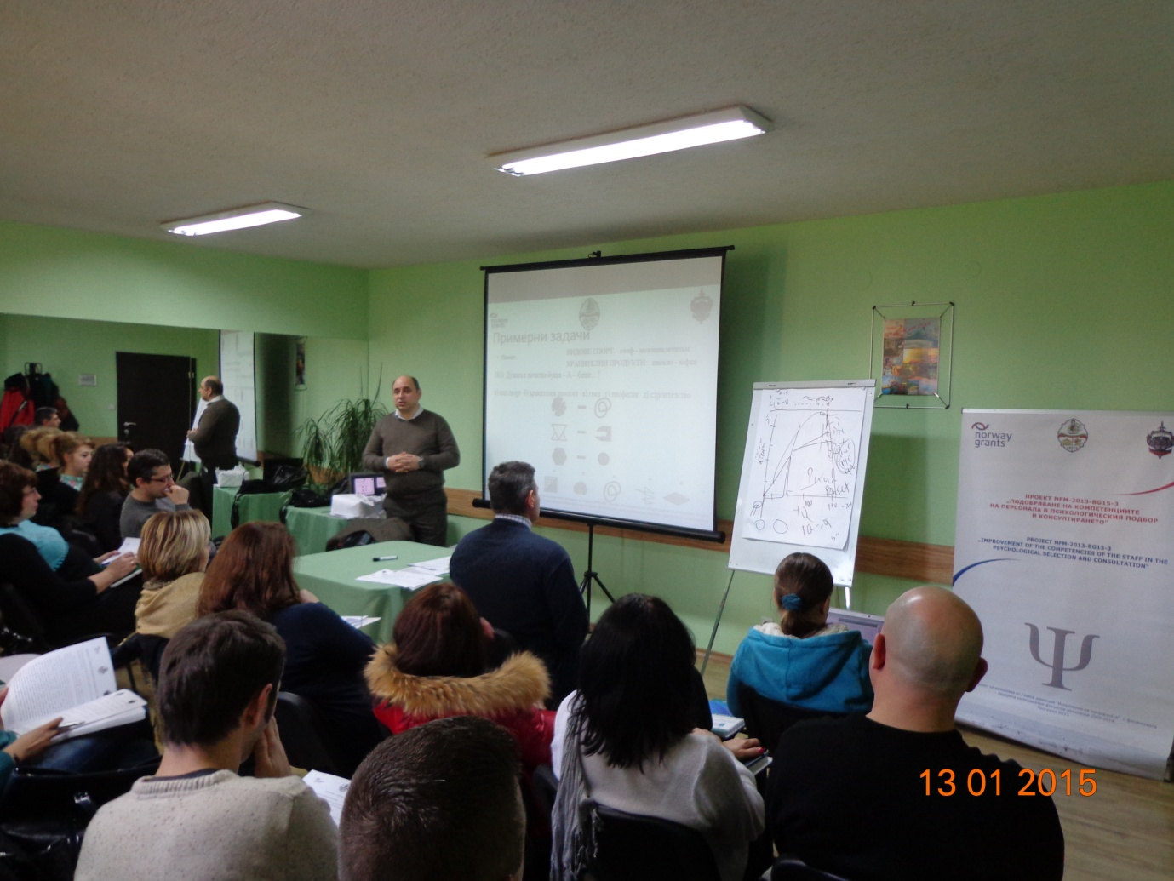
Провеждането на систематична реформа в сферата на изпълнение на наказанията и задържането под стража в последните години постави редица предизвикателства пред специалистите в Главна дирекция „Изпълнение на наказанията” да отговорят на съвременните изисквания при третиране на правонарушителите в местата за лишаване от свобода и общността. Гарантиране спазването на правата на правонарушителите и интересите от сигурност на общността са основните принципи, които определят хуманното, прозрачно и ресоциализиращо отношение от страна на пенитенциарния персонал към задържаните под стража и осъдените лица.
В тази връзка, изпълнението на проекта има следните цели:
➢ Обновяване на методиките и инструментариума, повишаване на квалификацията на специализирания персонал за работа с подбор на персонала и с правонарушителите в посока на изпълнение на европейските стандарти и адекватно отразяване на нуждите на правонарушителите и сигурността на обществото.
➢ Осъвременяване на процедурите по диагностика, тестиране, консултиране и подбор в пенитенциарната институция в съответствие с новоприетия Закон за изпълнение на наказанията и задържането под стража, който хармонизира изпълнението на наказанията с европейските практики.
➢ Разширяване на перспективите на пенитенциарната институция в България посредством контакти с чуждестранни институции в областта, придобиване на опит, въвеждане на иновации и провеждане на последователна политика по отношение на третирането на правонарушителите и повишаване квалификациите на персонала.
Постигането на тези цели ще подобри качеството на подбора на персонала и навременното откриване и регистриране на тенденции към рисково поведение у правонарушителите. В средносрочна перспектива иновациите, валидизацията и стандартизацията на психологическия инструментариум ще помогнат за валидиране и въвеждане на европейските стандарти за третиране на правонарушителите и ще подобри ефективността на екипната работа на персонала.Стартиращото днес обучение цели всички психолози от дирекцията да бъдат запознати и подготвени за работа с новите тестове за подбор на персонал. Тези методики ще заменят целия инструментариум, използван в конкурсните процедури и ще осигурят обективно, всеобхватно и отговарящо на съвременните стандарти оценяване на интелектуалните възможности, общата и езиковата култура, деловите и личностни качества, емоционалната стабилност и социалните и комуникативни умения за кандидатите за работа в ГДИН.
В първия ден от програмата бяха представени новите варианти на писмените тестове, а през следващите дни експертите ще се запознаят и с инструментите за оценката на психологичната пригодност и психологичната прогноза за бъдеща служебна ефективност. Всички тестове са качени на софтуер, а за психолозите е предвидено специален обучителен модул за използване и работа с електронната платформа за администрация и обработка на тестовете.
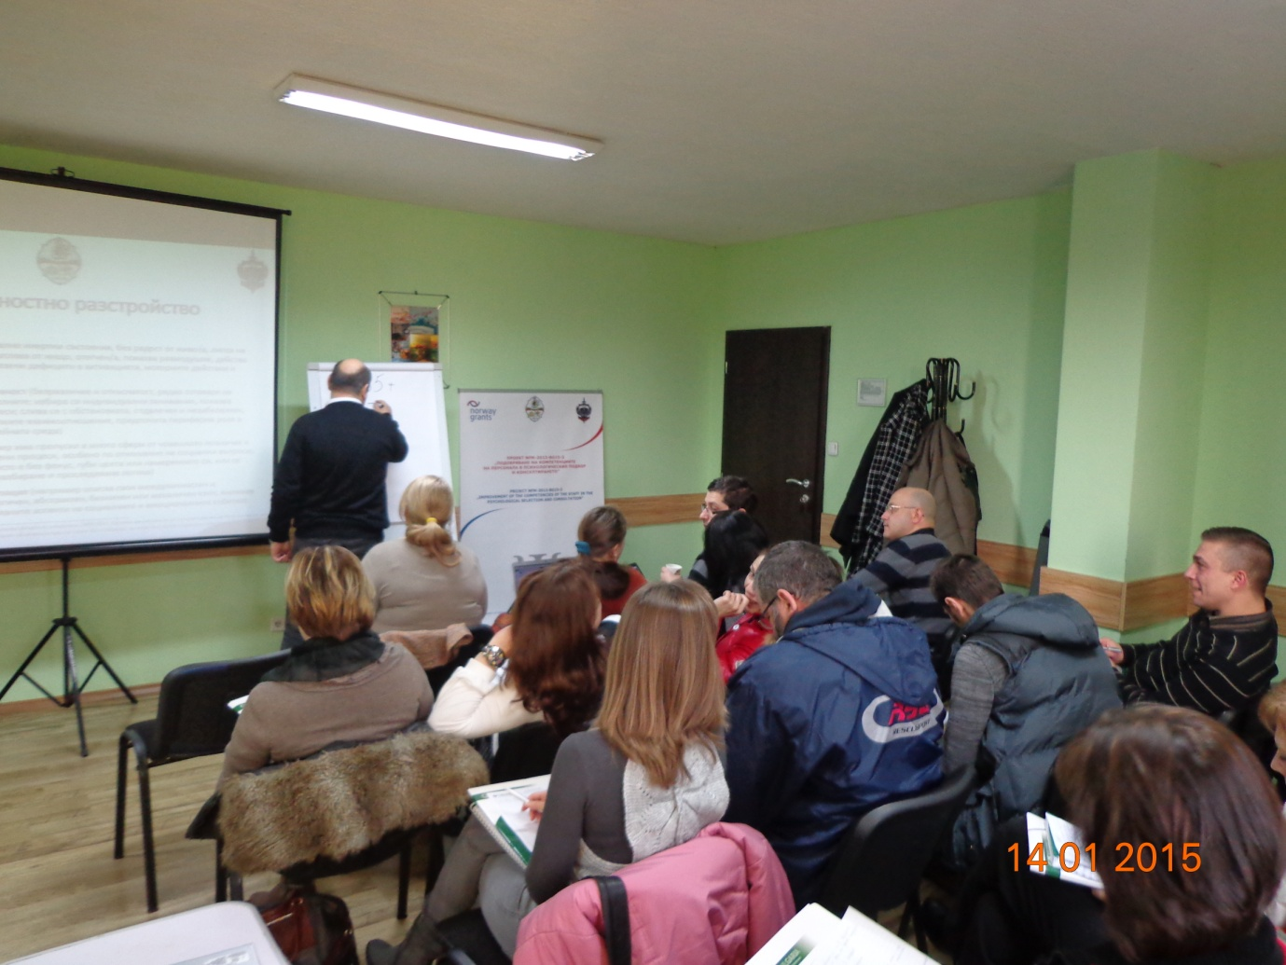
Обучението е второ поред, като през месец декември всичките 35 психолози от Главна дирекция „Изпълнение на наказанията” преминаха обучение на тема „Предоставяне на психодиагностични инструменти (10 броя) за оценка и работа с правонарушители със специални потребности, разработване на съпътстващ софтуер и обучение на служители за работа с инструментариума”. То даде възможност на психолозите да се запознаят с нови методики на работа. Инструментите ще бъдат използвани за диагностика на криминогенните и психологични нужди на лишени от свобода, планиране на психологическите интервенции, мониторинг на напредъка и оценка на резултатите от мерките. Обучението премина при голям интерес и активност от страна на участниците, които с готовност участваха в практическите упражнения, ролевите игри, интерпретацията на тестовите резултати. В края на курса всички психолози от ГДИН покриха успешно квалификационен тест и бяха сертифициране за работа с инструментариума.